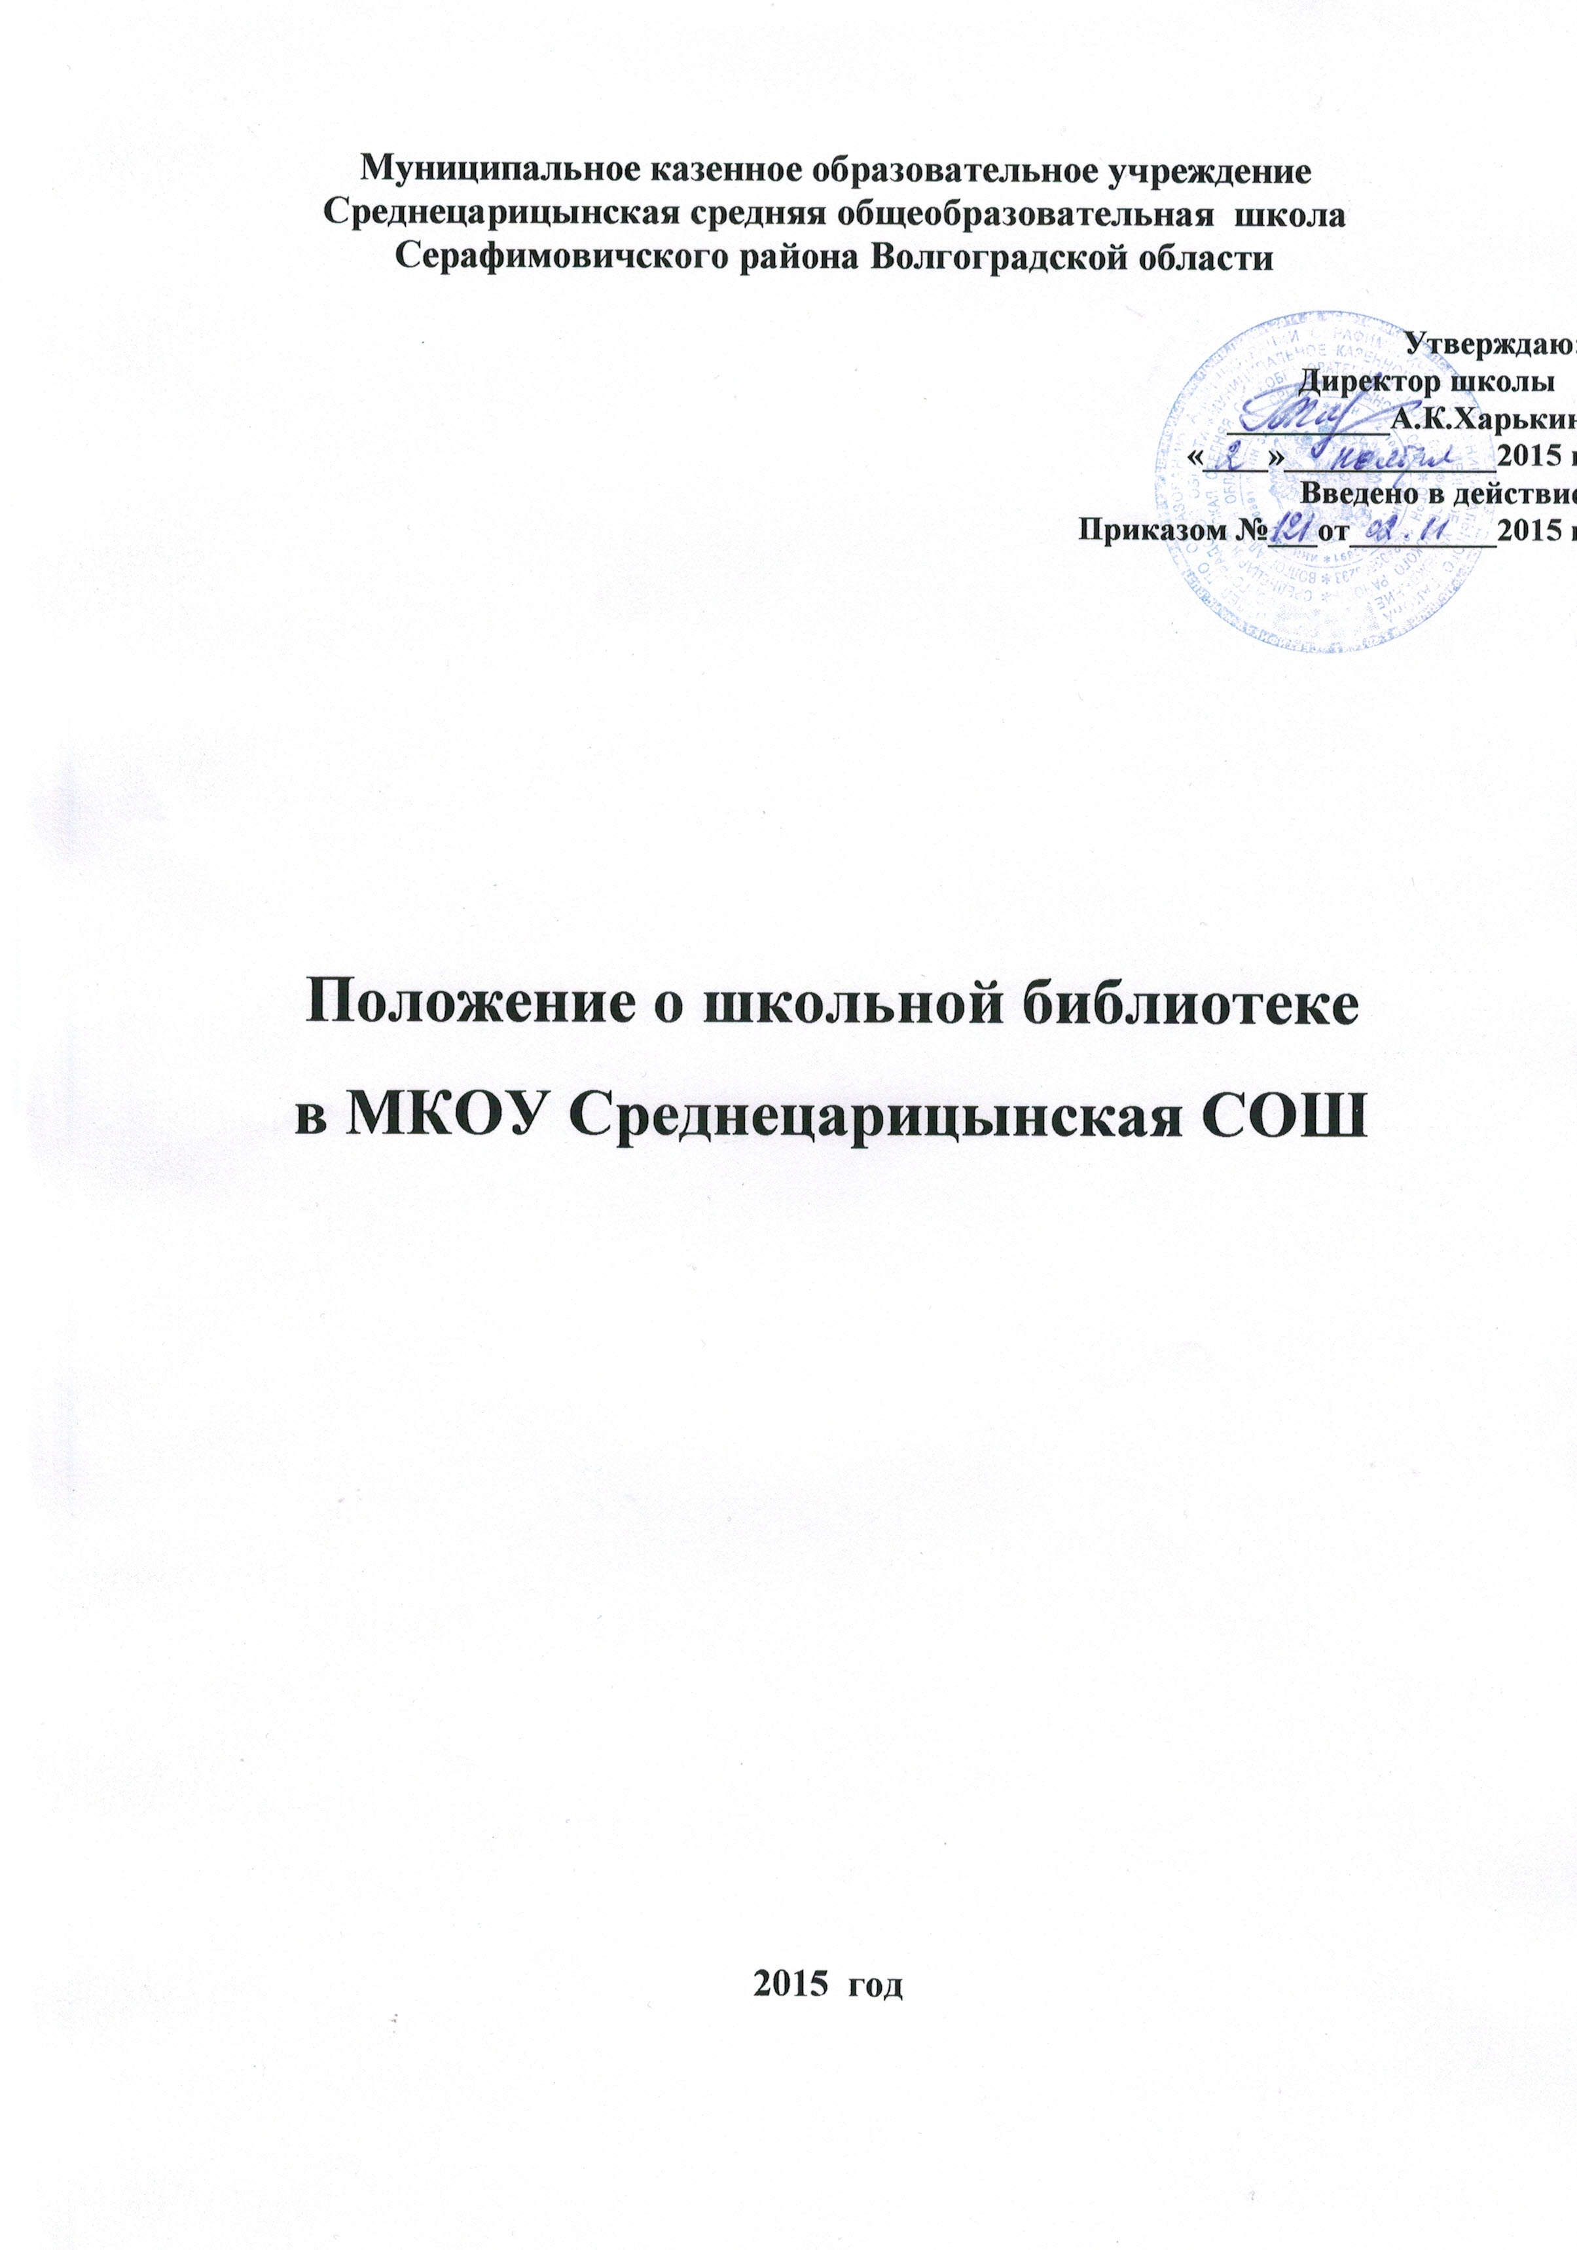

- ОБЩИЕ ПОЛОЖЕНИЯ
1.1. Библиотека является структурным подразделением школы участвующим в учебно- воспитательном процессе в целях обеспечения права участников образовательного процесса на бесплатное пользование библиотечно-информационными ресурсами.
1.2. Цели библиотеки общеобразовательного учреждения соотносятся с целями общеобразовательного учреждения: формирование общей культуры личности обучающихся на основе усвоения обязательного минимума содержания общеобразовательных программ, их адаптация к жизни в обществе, создание основы для осознанного выбора и последующего освоения профессиональных образовательных программ, воспитание гражданственности, трудолюбия, уважения к правам и свободам человека, любви к окружающей природе, Родине, семье, формирование здорового образа жизни.
1.3. Библиотека руководствуется в своей деятельности федеральными законами, указами и распоряжениями Президента Российской Федерации, постановлениями и распоряжениями Правительства Российской Федерации и исполнительных органов субъектов Российской Федерации, решениями соответствующего органа управления образованием, Уставом общеобразовательного учреждения, Положением о школьной библиотеке, утвержденным директором общеобразовательного учреждения.
1.4. Порядок пользования источниками информации, перечень основных услуг и условия их предоставления определяются Положением о школьной библиотеке общеобразовательного учреждения и Правилами пользования библиотекой, утвержденными руководителем общеобразовательного учреждения. 1.5.Общеобразовательное учреждение несет ответственность за доступность и качество библиотечно-информационного обслуживания библиотеки.
1.6. Организация обслуживания участников образовательного процесса производится в соответствии с правилами техники безопасности и противопожарными, санитарно-гигиеническими требованиями.
2. ОСНОВНЫЕ ЗАДАЧИ
Основными задачами библиотеки являются:
а) обеспечение участникам образовательного процесса - обучающимся, педагогическим работникам, родителям,(иным законным представителям) обучающихся (далее- пользователям) доступа к информации, знаниям, идеям, культурным ценностям посредством использования библиотечно-информационных ресурсов общеобразовательного учреждения на различных носителях: бумажном (книжный фонд, фонд периодических изданий) и иных носителях;
б) воспитание культурного и гражданского самосознания, помощь в социализации обучающегося, развитии его творческого потенциала;
в) формирование навыков независимого библиотечного пользователя: обучение поиску, отбору и критической оценке информации;
3. ОСНОВНЫЕ ФУНКЦИИ
Для реализации основных задач библиотека:
а)формирует фонд библиотечно-информационных ресурсов общеобразовательного учреждения:
- комплектует универсальный фонд учебными, художественными, научными, справочными, педагогическими и научно-популярными документами;
- осуществляет размещение, организацию и сохранность документов;
б)создает информационную продукцию:
- организует и ведет справочно-библиографический аппарат: каталоги (алфавитный, систематический),
- разрабатывает рекомендательные библиографические пособия (списки, указатели и т.п.)
в)осуществляет дифференцированное библиотечно-информационное обслуживание обучающихся:
- создает условия для реализации самостоятельности в обучении, познавательной, творческой деятельности;
- оказывает информационную поддержку в решении задач, возникающих в процессе их учебной, самообразовательной и досуговой деятельности;
- организует массовые мероприятия, ориентированные на развитие культуры личности;
г)осуществляет дифференцированное библиотечно-информационное обслуживание педагогических работников:
- выявляет потребности и удовлетворяет запросы, связанные с обучением, воспитанием и здоровьем детей;
- осуществляет текущее информирование ( обзоры новых поступлений и публикаций), информирование руководства общеобразовательного учреждения по вопросам управления образовательным процессом;
д) осуществляет библиотечно-информационное обслуживание родителей (иных законных представителей) обучающихся:
- удовлетворяет запросы пользователей и информирует о новых поступлениях в библиотеку;
- консультирует по вопросам организации семейного чтения;
- консультирует по вопросам учебных изданий для обучающихся.
4. ОРГАНИЗАЦИЯ ДЕЯТЕЛЬНОСТИ БИБЛИОТЕКИ
4.1.Структура библиотеки, помимо традиционных отделов (абонемент, читальный зал), может включать отделы учебников, информационно-библиографической работы;
4.2Библиотечно-информационное обслуживание осуществляется на основе библиотечных, информационных ресурсов в соответствии с учебным и воспитательным планами общеобразовательного учреждения, программами, проектами и планом работы библиотеки.
4.3. Общеобразовательное учреждение создает условия для сохранности имущества библиотеки;
4.4. Ответственность за систематичность и качество комплектования основного фонда библиотеки, комплектование учебного фонда в соответствии с федеральными перечнями учебников и учебно-методических изданий, создание необходимых условий для деятельности библиотеки несет руководитель общеобразовательного учреждения.
4.5. Режим работы библиотеки определяется педагогом, имеющим дополнительную нагрузку, в соответствии с правилами внутреннего распорядка общеобразовательного учреждения.
4.6. В целях обеспечения рационального использования информационных ресурсов в работе с детьми и юношеством библиотека общеобразовательного учреждения взаимодействует с библиотеками Министерства культуры Российской Федерации.
5. УПРАВЛЕНИЕ. ШТАТЫ 5.1.Руководство библиотекой осуществляет педагог, имеющий дополнительную нагрузку, который несет ответственность в пределах своей компетенции перед руководителем общеобразовательного учреждения, обучающимися, их родителями (иными законными представителями) за организацию и результаты деятельности библиотеки в соответствии с функциональными обязанностями, трудовым договором.
5.2.Педагог,имеющий дополнительную нагрузку, назначается руководителем общеобразовательного учреждения, может являться членом педагогического коллектива и входить в состав педагогического совета общеобразовательного учреждения.
5.3. Педагог, имеющий дополнительную нагрузку, разрабатывает и представляет руководителю общеобразовательного учреждения на утверждение следующие документы:
а) положение о библиотеке,
б) правила пользования библиотекой;
в) планово-отчетную документацию;
6. ПРАВА И ОБЯЗАННОСТИ БИБЛИОТЕКИ
Работники библиотек имеют право:
а) самостоятельно выбирать формы, средства и методы библиотечно-информационного обслуживания образовательного и воспитательного процессов в соответствии с целями и задачами, указанными в уставе общеобразовательного учреждения и положении о библиотеке общеобразовательного учреждения;
б) определять источники комплектования информационных ресурсов;
в) участвовать в управлении общеобразовательным учреждением в порядке, определяемом Уставом этого учреждения;
г) иметь ежегодный оплачиваемый отпуск в соответствии с коллективным договором между работниками и руководством общеобразовательного учреждения или иными локальными нормативными актами;
д) быть представленными к различным формам поощрения, наградам и знакам отличия, предусмотренным для работников образования и культуры;
е) участвовать в соответствии с законодательством Российской Федерации в работе библиотечных союзов.
Работники библиотек обязаны:
а) обеспечить пользователям возможность работы с информационными ресурсами библиотеки;
б) информировать пользователей о видах предоставляемых библиотекой услуг;
в) обеспечивать сохранность использования носителей информации, их систематизацию, хранение;
г) обеспечивать режим работы в соответствии с потребностями пользователей.
д)отчитываться в установленном порядке перед руководителем общеобразовательного учреждения.
7. ПРАВА И ОБЯЗАННОСТИ ПОЛЬЗОВАТЕЛЕЙ БИБЛИОТЕКИ
7.1. Пользователи библиотеки имеют право:
а) получать полную информацию о составе библиотечного фонда, информационных ресурсах;
б) пользоваться справочно-библиографическим аппаратом библиотеки;
в) получать консультационную помощь в поиске и выборе источников информации;
г) продлевать срок пользования документами;
д) получать тематические, уточняющие, библиографические справки на основе фонда библиотеки;
е) участвовать в мероприятиях, проводимых библиотекой;
и) обращаться для разрешения конфликтной ситуации к руководителю общеобразовательного учреждения.
7.2. Пользователи библиотеки обязаны:
а) соблюдать правила пользования библиотекой;
б) бережно относиться к произведениям печати (не вырывать, не загибать страниц, не делать в книгах подчеркиваний, пометок), иным документам на различных носителях, оборудованию, инвентарю;
в) поддерживать порядок расстановки документов в открытом доступе библиотеки;
г) пользоваться ценными и справочными документами только в помещении библиотеки;
д) убедиться при получении документов в отсутствии дефектов, а при обнаружении проинформировать об этом работника библиотеки. Ответственность за обнаруженные дефекты в сдаваемых документах несет последний пользователь;
е) расписываться в читательском формуляре за каждый полученный документ;
ж) возвращать документы в библиотеку в установленные сроки;
з) заменять документы библиотеки в случае их утраты или порчи им равноценными;
и) полностью рассчитаться с библиотекой по истечении срока обучения в общеобразовательном учреждении.
7.3. Порядок пользования библиотекой:
а) запись обучающихся учреждения в библиотеку производится по списочному составу класса в индивидуальном порядке, педагогических и иных работников учреждения – по паспорту;
б) документом, подтверждающим право пользования библиотекой, является читательский формуляр;
в) читательский формуляр фиксирует дату выдачи пользователю документов из фонда библиотеки.
7.4. Порядок пользования абонементом:
а) пользователи имеют право получить на дом из многотомных изданий не более двух документов одновременно;
б) максимальные сроки пользования документами:
- учебники, учебные пособия - учебный год;
- научно-популярная, познавательная, художественная литература - 1 месяц;
- периодические издания, издания повышенного спроса -15 дней;
в) пользователи могут продлить срок пользования документами, если на них отсутствует спрос со стороны других пользователей.
7.5. Порядок пользования читальным залом:
а) документы, предназначенные для работы в читальном зале, на дом не выдаются;
б) энциклопедии, справочники, ценные, имеющиеся в единственном экземпляре документы выдаются только для работы в читальном зале.
8. Прямой запрет на распространение литературы экстремистской направленности
8.1.В соответствии с Федеральным законом РФ «О противодействии экстремистскойдеятельности» № 114-ФЗ от 25 июля 2002 года запрещено распространение, производство, хранение и использование литературы экстремисткой направленности в школьной библиотеке.
8.2. Закон определяет экстремистские материалы как предназначенные для обнародования документы (либо информация на иных носителях), призывающие к осуществлению экстремистской деятельности, (либо обосновывающие или оправдывающие необходимость осуществления такой деятельности, в том числе труды руководителей национал-социалистской рабочей партии Германии, фашистской партии Италии), публикации, обосновывающие или оправдывающие национальное и (или) расовое превосходство (либо оправдывающие практику совершения военных или иных преступлений, направленных на полное или частичное уничтожение какой-либо этнической, социальной, расовой, национальной или религиозной группы).
8.3. При этом к экстремистской деятельности закон относит, помимо прочего, массовое распространение заведомо экстремистских материалов, а равно их изготовление или хранение в целях массового распространения, а также финансирование и иное содействие этим действиям.
8.4. Педагог, имеющий дополнительную нагрузку, проводит сверку имеющихся в фондах библиотеки документов с Федеральным списком экстремистских материалов, изымает их из оборота библиотеки, ведёт журнал сверок фонда библиотеки с Федеральным списком экстремистских материалов.
8.5. В соответствии с Федеральным законом РФ от 29.12.2010 №436 «О защите детей от информации, причиняющей вред их здоровью и развитию»; Федеральным законом от 29.07.2013 №135-ФЗ «О внесении изменений в статью 5 Федерального закона «О защите детей от информации, причиняющей вред их здоровью и развитию» Педагог, имеющий дополнительную нагрузку, выявляет и исключает из открытого доступа отдела обслуживания обучающихся печатные издания, соответствующие знаку информационной продукции 16+, 18+.

